社會福利機構重大事件通報及追蹤流程
111年9月21日訂定
- 目的
為能於社會福利機構發生可能引發媒體關注及社會關切之不當對待致死或重傷之案件時，了解事件發生經過，俾利研擬因應措施，期透過機構重大事件通報及追蹤機制，據以改善機構管理制度，以維護服務對象之權益。
- 法源依據：兒童及少年福利及權益保障法第53條、老人福利法第43條、身心障礙者權益保障法第76條。
- 社會福利機構範圍：係指兒童及少年安置及教養機構、老人福利機構及身心障礙福利機構。
- 重大事件通報範圍：可能引發媒體關注及社會關切之不當對待致死或重傷之案件。
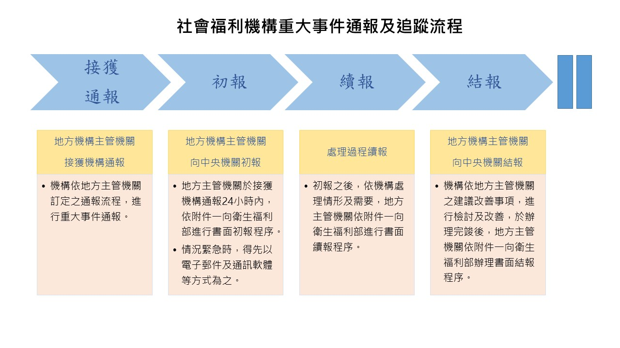
- 通報及追蹤流程：
- 本流程如有未盡事宜得隨時修正。

機構重大事件通報單
附件一
□初報 □續報（第 次）□結報
檢陳 | 社會局 科
機構全銜
通報時間 | 年 月 日 時 分(24小時制)
重大事件類別 | □天然災害 □意外事件 □公共安全事件 □暴力衝突事件 □民眾聚集之陳抗事件 □員工於工作場域發生職業災害事件
發生時間 | 年 月 日 時 分(24小時制)
發生地點 | （如：機構內或外、寢室、浴室、起居室……等）
機構負責人
機構概述 | (機構類型、目前服務人數、設立日期、近3次輔導查核結果及改善情形)
事件說明（應詳載人、事、時、地、物等項） | (請敘明個案及相對人之資訊，如性別、年齡、入住年限、福利身分、障礙類別、障礙或失能程度、雙方關係、相對人是否曾有其他通報紀錄或刑事紀錄)
人員傷亡/財物損失（壞）情形 | □死亡：□1人；□2人；□3人；□其他 。  □失蹤：□1人；□2人；□3人；□其他 。  □傷患：□1人；□2人；□3人；□其他 。  □財物損失（新臺幣）：□100萬元；□200萬元；□300萬元；□其他 。
緊急處理情形描述 | （機構內部緊急處置情形、主管機關緊急因應措施、提供個案服務資源、其他單位支援狀況等）
請求他機關支援事項或其他應通報事項 | (跨局處支援、跨部會支援等情形描述、其他與本案有關之應通報事項說明)
後續因應作為及檢討改進措施 | (是否進入司法流程，請說明進度；是否依法於時限內完成責任通報，有無違反規定及裁罰；是否召開專案會議，請提供會議紀錄等說明)
通報人員 | 單位： 職稱： 姓名：  電話：（ ） 傳真：（ ）
通報人員 |  | 單位主管 | 機構主管

